PRIMERI UPORABE LINEARNE IN KVADRATNE FUNKCIJE V FIZIKI
ENAČBA | NEODVISNA SPREMENLJIVKA  (abscisna-vodoravna os) | ODVISNA SPREMENLJIVKA  (ordinatna-navpična os) | KOEFICIENT | KOEFICIENT
y = kx + n | x | y | k | n
d = d₁n
v = ±at ± v₀
W_{p} = m g h
W_{n} = m c T
y = ax²+bx+c | x | y | a,b | c
s=$\frac{a}{2}$t²
s=$-\frac{a}{2}$t²+v₀t
y=$-\frac{g}{2v_{0}}$x²

W_{K}=$\frac{m}{2}$v²
W_{pr}=$\frac{k}{2}$x²

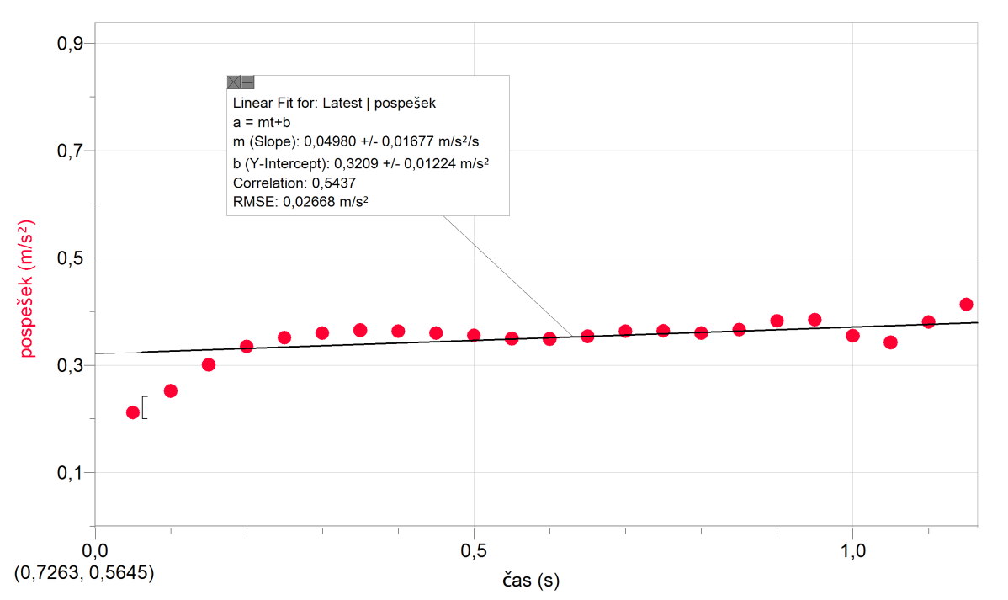
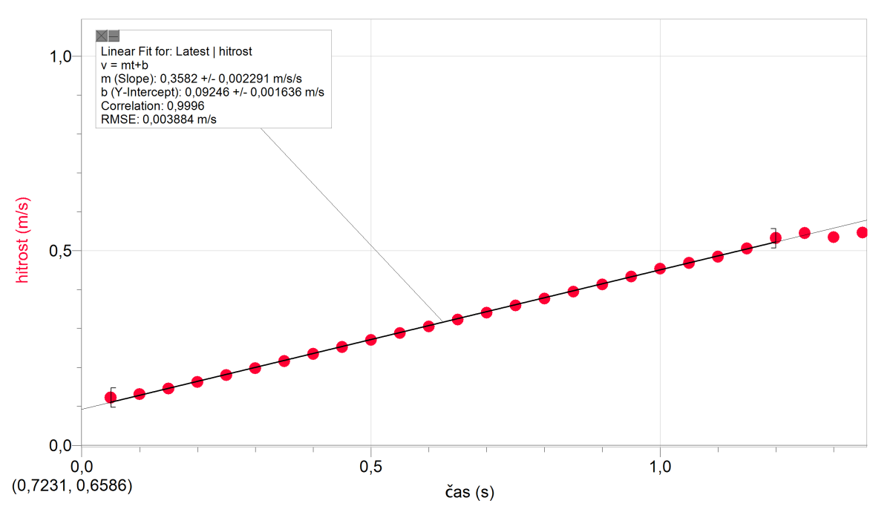

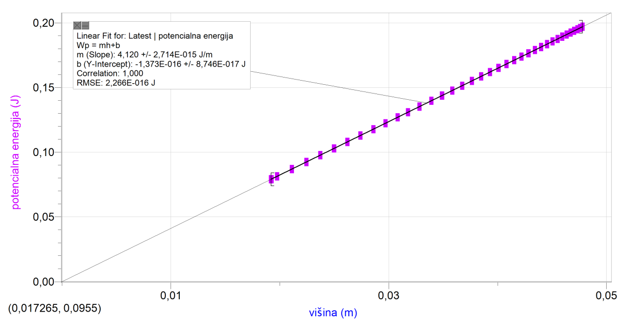

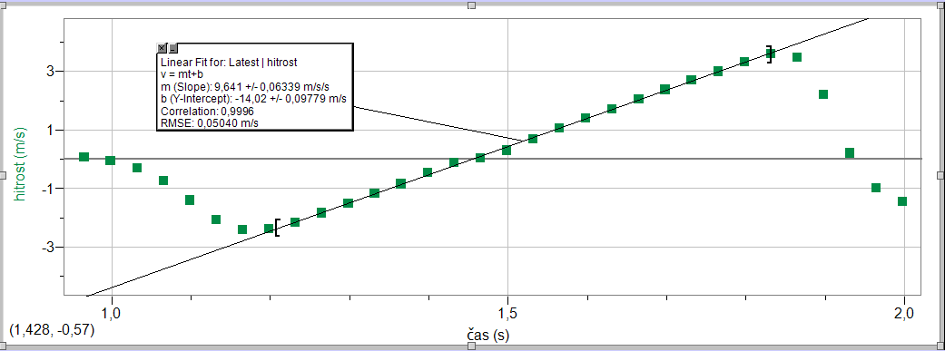

NALOGE:
- Izračunaj strmine grafov v vseh primerih najprej z izbiro samo ene točke! (Piši tudi enote!)
- Ponovno izračunaj strmine grafov v vseh primerih z izbiro dveh točk! (Piši tudi enote!)
- Ugotovi fizikalni pomen izračunanih strmin!
- Odčitaj vrednosti strmine v legendah grafov!
- Vse vrednosti nalog 1-4 vpiši v tabelo!
- Primerjaj svoje izračune strmin z vrednostmi v legendah in ugotovi, kateri način (z izbiro ene ali dveh točk) izračuna strmine je pravilen.
REZULTAT  VAJA | strmina 1 | strmina 2 | strmina (legenda) | fizikalni pomen strmine
1
2
3
4

REŠEVANJE ENAČB V FIZIKI
ENAČBA | IZRAZI NEZNANKO | IZRAZI NEZNANKO | IZRAZI NEZNANKO | IZRAZI NEZNANKO
A=F s cosϕ | F = | s = | cosϕ =
P = F v | F = | v =
$$P= \frac{A}{t}$$ | A = | t =
W_{p} = m g h | m = | g = | h =
W_{K}=$\frac{m}{2}$v² | m = | v =
W_{pr}=$\frac{k}{2}$x² | k = | x =
A_{m} + A_{z} = W_{k2} – W_{k1} | A_{m} = | A_{z} = | W_{k2} = | W_{k1} =
W_{p2} – W_{p1} = W_{k2} – W_{k1} | W_{p2} = | W_{p1} = | W_{k2} = | W_{k1} =
W_{n} = m c T | m = | c = | T =
m₁ c₁ (T_{z}-T₁) = m₂ c₂ (T₂-T_{z}) | T_{z} = | c₂ = | c₁ = | T₁ =
Q = m c ΔT | Q = | m = | c = | ΔT =

